管理体系审核记录表

过程与活动、  抽样计划 | 涉及  条款 | 受审核部门：技术部 主管领导/陪同人员：张毅／王梦飞 | 判定
过程与活动、  抽样计划 | 涉及  条款 | 审核员：朱晓丽 审核时间：2020年11月17日 | 判定
过程与活动、  抽样计划 | 涉及  条款 | 审核条款：5.3，6.2，7.1.3-7.1.5 8.1 8.3 8.5 8.6 8.7 10.2 | 判定
职责和权限 | 5.3 | 部门主要职责如下：  负责产品开发计划的制定和实施；  负责对产品开发过程进行监视和测量。。。。。。。。  职责和权限与手册描述基本一致。部门负责人对自己的职责较清楚 | Y
质量目标及其实现的策划 | 6.2 | 服务交付合格率100% (交付合格数/总次数*100%)；  顾客满意率95%以上（满意度调查分数/总分数*100%）  2020年４月至2020年10月目标完成情况：服务交付格率100%；顾客满意率97% 。 | Y
监视测量资源 | 7.1.5 | 公司技术服务只针对北京空间机电研究所，服务过程中涉及的监视和测量工具均为甲方工具，企业技术人员会提醒甲方对监视测量设备进行校准。 | Y
运行策划和控制 | 8.1 | 公司针对服务的特点进行了如下策划：  一、策划了服务流程：客户提供图纸和工装（热试验工装电装及热控实施）----检查客户提供的材料（图纸、电缆插头和加热片等）----客户沟通----确定实施方案（粘贴加热片、加热片引线走线、插头焊接）----交付前自查----客户验收  无需确认过程：技术服务过程  二、确定了相应的质量目标：技术交付合格率100%；顾客满意度95%以上。  目标基本合理、可测量、可达到。  三、策划了相关文件：产品实现过程符合《中华人民共和国著作权法》《中华人民共和国合同法》《中华人民共和国消费者权益保护法》中国空间技术研究院标准Q/W454A-2015、Q/W336.1A-2015、Q/W398C-2018、Q/W1417A-2018及工艺文件等作业指导书和工装热偶导通测量表、工装阻值绝缘测量表等记录。  四、产品测试项目通过功能测试和验收来对产品实现过程进行检测。项目实施过程中由目负责人组织进行测试/检查，项目完成后由客户进行验收，符合要求。  五、服务场所：电脑等设备设施，基本满足工作需要。资源基本满足。  六、编制有“风险和机遇控制程序”，通过识别与评价对公司目标和战略方向相关，影响其实现质量管理体系预期结果的各种内外部环境因素，有效应对风险和机遇。  七、外包过程：无  策划适合组织体系运行需要，未发生更改，策划情况符合标准要求。 | Y
产品和服务的设计和开发  放行控制 | 8.3  8.5.1  8.6 | 公司按照手册《产品和服务提供控制程序》进行控制。  企业根据客户提供图纸及工装对服务过程进行方案设计，方案设计过程即现场勘查过程，加工设计人员全程跟随，企业需对客户设备布局、工装更改处经加工工程师确认后甲方工程师与企业技术人员共同在图纸签字确认。企业按最终确认图纸进行技术服务。  因甲方图纸、工装等信息均为保密，企业未制作纸质方案，只是现场与加工工程师进行沟通。后期所有文件、资料均交甲方，企业不得保留复印件。  根据企业描述简介设计开发过程：  设计策划：根据客户提供工装图纸、总体图及布局图、材料清单、工艺文件对热试验工装电装及热控实施方案  材料：加热片GD414、聚醯亚胺薄膜15um。。。。。。  输入：客户要求、工装图纸、总体图及布局图、材料清单  输出：工艺文件、工装热偶导通测量表、工装阻值绝缘测量表等  评审：所有评审在现场与甲方工程师进行，经甲方工程师确认后进行。  验证/确认：方案确认后甲方工程师与企业技术人员在图纸上签字确认。  确认：通过验收对项目进行最终确认：  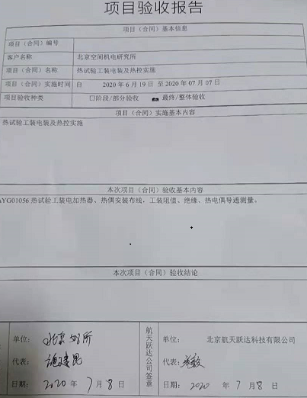 | Y
生产和服务提供的控制  放行控制 | 8.5.1  8.6 | a ）获得的文件化信息  1）编制了质量《管理手册》中8.5.1明确了控制的过程、活动、要求以及控制的职责和方法。执行标准、客户要求等作业文件，能够对服务过程起指导作用。公司按照“产品的监视和测量控制程序”要求控制技术服务过程。  2）公司的技术服务是依据需求进行。同时符合相关法律法规要求：《中华人民共和国著作权法》《中华人民共和国合同法》《中华人民共和国消费者权益保护法》中国空间技术研究院标准Q/W454A-2015、Q/W336.1A-2015、Q/W398C-2018、Q/W1417A-2018及工艺文件等要求；  3）策划了工装热偶导通测量表、工装阻值绝缘测量表等记录。  b）获得和使用监视和测量资源：  公司技术服务过程中涉及的监视和测量工具由甲方提供，企业会提醒甲方对设备进行校准。  c） 实施监视和测量  对服务结果进行测试，通过工装热偶导通测量表、工装阻值绝缘测量表对测试数据进行记录，符合要求即可。  d)使用适宜的基础设施，保持适宜的环境  提供主要设备电脑、打印机、传真机、扫描仪等，办公设备的局域网维护、灰尘清扫、电脑杀毒和一些设备的耗材等工作有专人负责，基本可满足日常办公需要。技术服务过程中所需设备均为甲方设备。  e)配备胜任的人员，包括所要求的资格  提供了岗位职责与任职要求。对员工岗位、学历、教育及培训经历、技能、经验方面进行了评价。技术人员均为本科学历，多年工作经验，可满足策划需要。  f) 需确认过程，经确认，技术服务过程为需要确认的过程。  g)采取措施，防止人为错误  定期对服务结果进行阶段记录，测试结果进行保密管理，不得备份.  h）实施放行、交付和交付后的活动  服务完成后由技术人员将所有文件、记录交甲方，企业不得备份、保留。  因正在服务项目地保密级别较高，入场需进行申请、且不得拍照，审核组与现场技术服务人员进行了电话沟通。  因保密制度，技术人员不能过多介绍服务细节，但说明了服务内容：技术人员在进场前甲方对技术人员均进行了培训，培训内容为保密政策及甲方企业标准内容，经考核合格后进场。  技术人员需在合同签订时间范围内完成技术服务内容  技术人员每天工作内容需与甲方人员进行沟通，甲方随时跟进服务进度，如有问题现场沟通  企业技术人员在工装使用、热电偶贴放位置等方面对甲方作业人员提供指导。  抽项目测试记录：  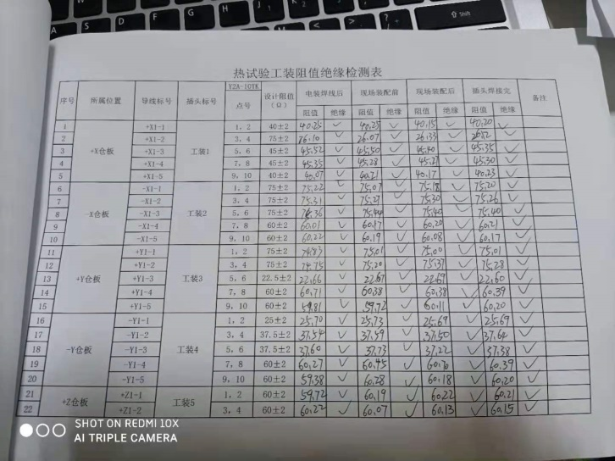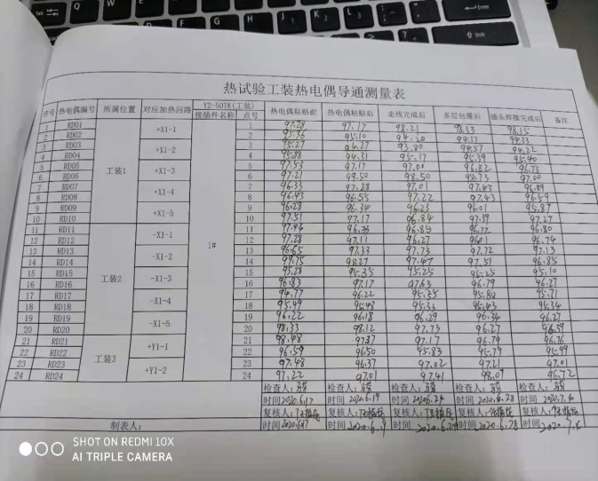  抽项目验收单：  技术服务过程、放行过程受控
标识和可追溯性 | 8.5.2 | 1、标识：公司在规定开发产品标识的方式，状态标识：完成/测试中/未完成 产品标识：公司名称、型号、版本号等。  标识满足策划要求。  2、可追溯性：验收单—测试记录——项目合同  可满足追溯要求。
顾客或外部供方的财产 | 8.5.3 | 公司的顾客或外部供方的财产主要是客户信息等，如有丢失、损坏或不适用的情况发生，应由使用部门及时记录在《顾客财产问题记录表》中，与顾客协商解决。自体系运行以来尚无顾客财产问题记录。  客户保密级别较高，进场及出场需检查，未发生客户财产出现问题情况。
产品防护 | 8.5.4 | 公司无库房。  采购产品采用人工搬运即可。包装采用原产品包装就可满足要求  未出现因防护不当产生的不合格。
交付后的活动 | 8.5.5 | 交付后的活动：服务交付后的活动主要是售后服务，项目交付后，按照签订的售后服务协议书实施售后服务，公司做出了售后服务承诺，明确有电话技术支持、技术热线、投诉电话等内容。通过电话、网络等方式与客户交流沟通，了解顾客意见及建议。并将获得信息及时反馈到相关部门进行处理。自上次审核以来尚未发生测试服务导致的客户反馈及投诉情况。
更改控制 | 8.5.6 | 设计过程中的更改详见8.3记录
不合格输出的控制  不合格和纠正措施 | 8.7  10.2 | 查有《不合格输出控制程序》，对不合格输出进行识别和控制，防止不合格输出的非预期使用或交付。  询问部门负责人称目前没有不合格的非预期使用情况。未发生投诉所引起的不合格。  查《不合格处理记录》，目前未发生过设计不符合情况。  针对内审中发现的不合格，采取了纠正措施，并进行验证合格。询问部门负责人称服务过程中未发现严重不合格或同类不合格屡次发生情况，因此未采取纠正措施。  目前风险和机遇无需更新，质量管理体系无需变更。

